Determinação de Fluoreto em Soluções por
Espectrofotometria - Método SPADNS

QUIMLAB - Química e Metrologia

Av. Shishima Hifumi, No 2911
Campus UNIVAP - Incubadora de Base Tecnológica, URBANOVA
CEP 12.244-000 - São José dos Campos - SP
Telefax: - (012) 3362307

1 - Introdução

Este método é utilizado para a determinação de fluoreto em água em um intervalo de 0 à 1,4 mg/L por espectrofotometria na região do visível.
É baseado na reação entre o ânion fluoreto e uma laca de corante-zircônio.
O fluoreto reage com a laca de corante provocando sua dissociação formando um complexo incolor do ânion hexafluorozirconato(IV) (ZrF₆²⁻). Desta maneira a determinação do fluoreto é feita pela medida do grau de descoloração da solução contendo o corante (SPADNS).
Por ser a medida realizada espectrofotometricamente a presença de cor ou turbidez nas amostras são interferentes e precisam ser removidas antes das análises. Cloro livre também interfere e deve ser eliminado por redução com solução de arsenito de sódio.

2 - Equipamento

Espectrofotômetro que opere na região do espectro vísível (Cary 100 Varian) ou colorímetro provido de filtro amarelo-esverdeado com transmissão entre 550 à 580 nm.
Cubeta de vidro com caminho ótico 1 cm.

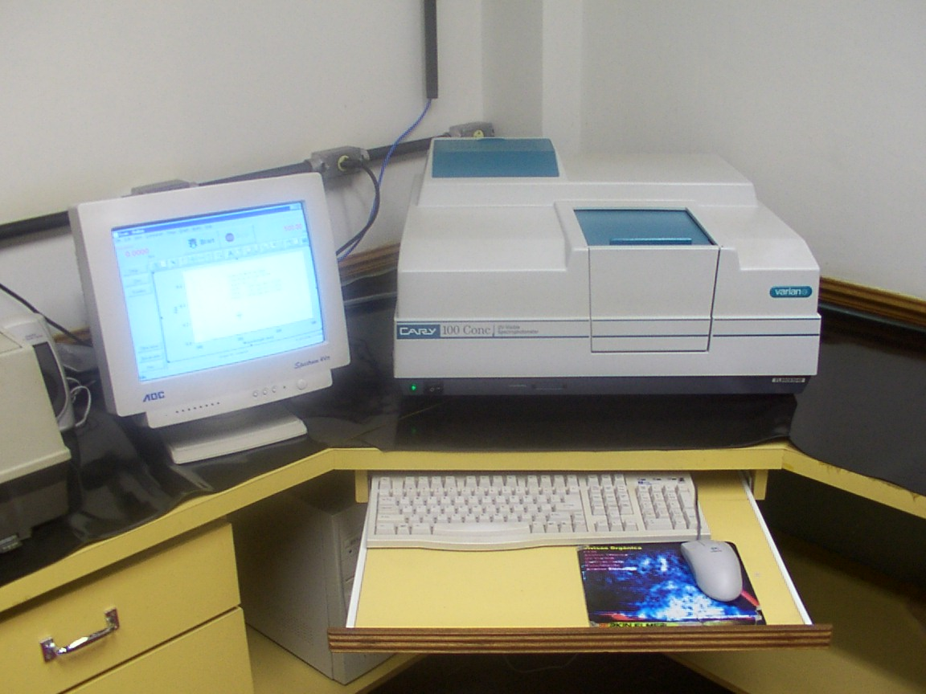

Espectrofotômetro Cary 100 Varian

3 - Procedimento

3.1 - Curva de Calibração

Prepararar padrões de fluoreto no intervalo de 0 à 1,4 mg/L por diluição do padrão de 1000 mg/L com água.
Para 50 mL dos padrões adicione 10 mL da solução de SPADNS e misture bem.
Faça um branco com 50 mL de água destilada e 10 mL da solução de SPADNS.
Ajuste o espectrofotômetro para 570 nm e ajuste o zero de absorbância com água destilada.
Determine a absorbância dos padrões e do branco de fluoreto.
Faça uma plotagem da concentração dos padrões versus as absorbâncias medidas e determine a equação de curva de calibração. Software de planilhas como o Excel pode ser utilizado.
A absorbância deve diminuir linerarmente com o aumento da concentração de fluoreto.

4 - Preparação de amostra

Se a amostra possui cloro residual deve ser eliminado previamente por adição de uma gota (0,05 mL) de solução de arsenito de sódio 5g/L para cada mg/L de cloro residual.
Use 50 mL de amostra ou de uma porção diluída da amostra e misture com 10 mL da solução de SPADNS.
Leia a absorbância em 570 nm e compare com a curva de calibração para determinar a concentração de fluoreto na amostra.
Havendo diluição multiplicar a concentração obtida pelo respectivo fator de diluição.
Amostra que produz solução totalmente incolor indica concentração elevada de fluoreto e deve portanto ser diluída para a leitura de absorbância estar dentro da faixa de calibração. O ideal é que sempre as amostras apresentem uma coloração ligeiramente rosa e nunca incolor.
Alternativamente pode-se utilizar o seguinte cálculo quando somente padrões de 0 e 1 mg/L de fluoreto são empregados:

mg/L F⁻ = (A_{o} - A_{x}) / (A_{o}- A₁)

Onde: A₀ = Absorbância do padrão 0 mg/L fluoreto
A₁ = Absorbância do padrão 1,0 mg/L de fluoreto
A_{x} = Absorbância da amostra preparada.

5 - Referência Bibliográfica

Standards Methods for the Examination of Water and Watewater 20th Edition Pag 4-82

